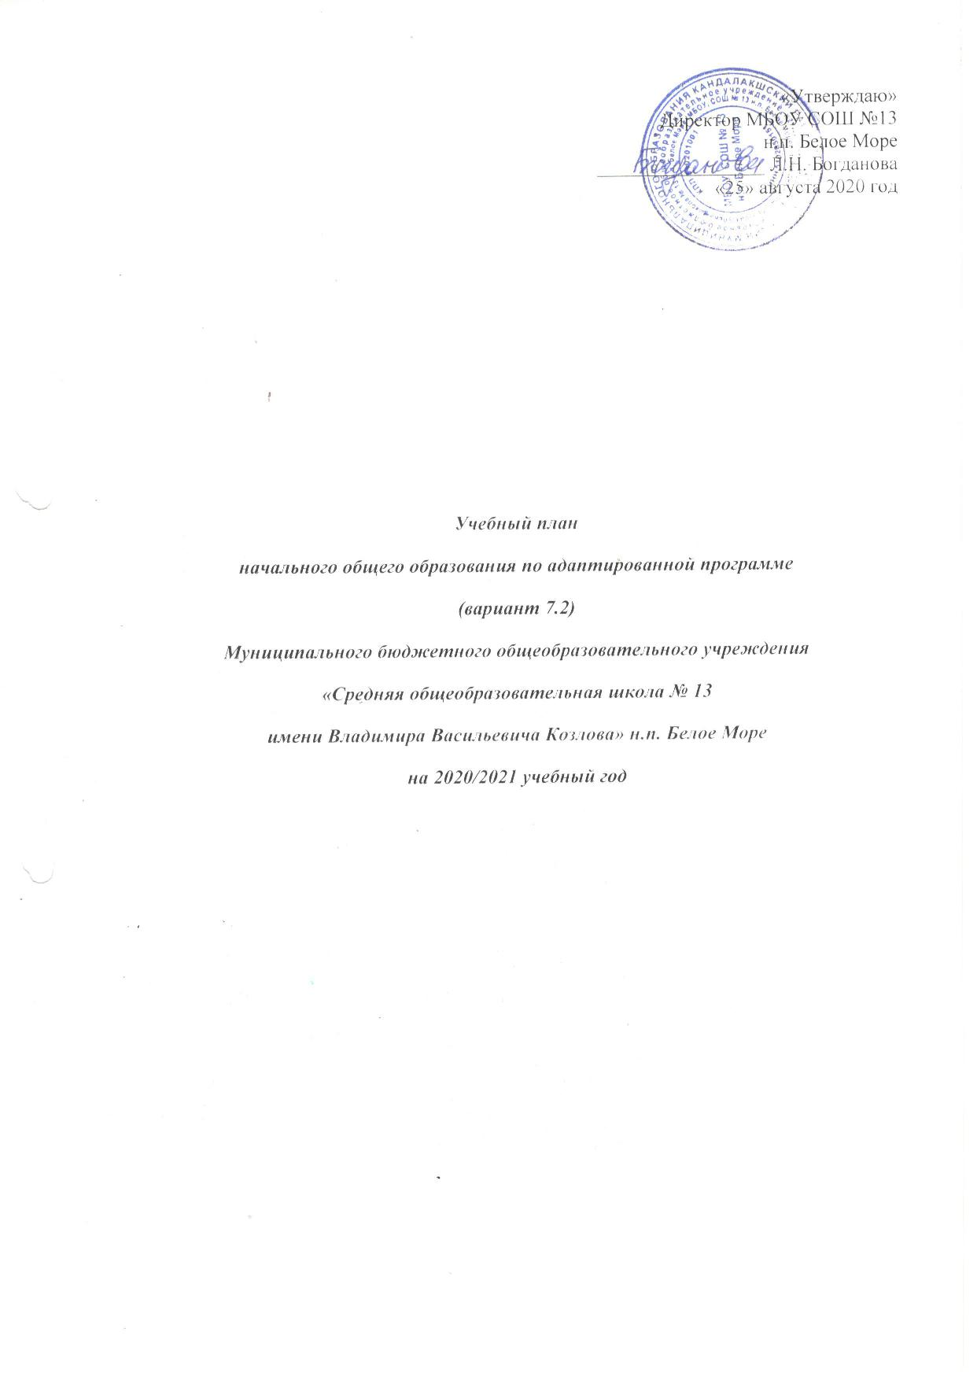
«Утверждаю»
Директор МБОУ СОШ №13
н.п. Белое Море
_________________ Л.Н. Богданова
«25» августа 2020 год

Учебный план
начального общего образования по адаптированной программе
(вариант 7.2)
Муниципального бюджетного общеобразовательного учреждения
«Средняя общеобразовательная школа № 13
имени Владимира Васильевича Козлова» н.п. Белое Море
на 2020/2021 учебный год

УЧЕБНЫЙ ПЛАН
начального общего образования по адаптированной программе
(вариант 7.2)
Муниципального бюджетного общеобразовательного учреждения
«Средняя общеобразовательная школа № 13 имени Владимира Васильевича Козлова»
н.п. Белое Море
на 2020/2021 учебный год

Пояснительная записка

1. Общие положения
Учебный план – документ, который определяет перечень, трудоёмкость, последовательность и распределение по периодам обучения учебных предметов, курсов, дисциплин (модулей), практики, иных видов учебной деятельности и, если иное не установлено настоящим ФЗ, формы промежуточной аттестации обучающихся (ст.2, п.22 ФЗ от 29.12.2012 №273-ФЗ «Об образовании в Российской Федерации»).
1.1. Учебный план МБОУ СОШ № 13 н. п. Белое Море разработан на основе нормативных правовых документов:
- Федеральный закон от 29.12.2012 № 273-ФЗ «Об образовании в Российской Федерации» (в ред. Федерального закона от 07.03.2018 №56-ФЗ);
- Приказ Министерства образования и науки Российской Федерации от 30.08.2013 № 1015 (в ред. приказов от 28.05.2014 №598, 17.07.2015 №734) "Об утверждении Порядка организации и осуществления образовательной деятельности по основным общеобразовательным программам: образовательным программам начального общего, основного общего и среднего общего образования" (с дополнениями и изменениями)
- Приказ Министерства образования и науки Мурманской области № 1702/8384-ИК от 28.08.2018г. «О родных языках и родной литературе»
1.2. Учебный план начального общего образования по адаптированной программе (вариант 7.2) МБОУ СОШ № 13 н.п. Белое Море на 2020-2021 учебный год разработан в преемственности с планом 2019-2020 учебного года, в соответствии с действующими Санитарно-эпидемиологическими правилами и нормативами СанПиН 2.4.2.2821-10 (Постановление главного государственного санитарного врача РФ от 29.12.2010 г. № 189 «Об утверждении СанПиН 2.4.2.2821-10 «Санитарно-эпидемиологические требования к условиям и организации обучения в общеобразовательных учреждениях» в ред. от 29 июня 2011 г. №85, 25 декабря 2013 г. №72, 24 ноября 2015 г. №81), Постановлением ЦГСЭН в Мурманской области от 17.11.2000 № 11 «Об утверждении и введении «Гигиенических требований к условиям обучения школьников в различных видах современных образовательных учреждений в условиях Кольского Заполярья».
Изучение учебных предметов организуется с использованием учебников, входящих в федеральные перечни учебников, утверждённые приказом Министерства образования и науки Российской Федерации от 31.03.2014 № 253 (с изменениями и дополнениями от 28.12.2018г. Приказ №345 Министерство Просвещения РФ).
Учебный план начального общего образования по адаптированной программе (вариант 7.2)
МБОУ СОШ № 13 н. п. Белое Море
Учебный план начального общего образования по адаптированной программе (вариант 7.2) является структурным элементом организационного раздела адаптированной основной образовательной программы начального общего образования МБОУ СОШ № 13 н.п. Белое Море.
Учебный план начального общего образования по адаптированной программе (вариант 7.2) МБОУ СОШ № 13 н.п. Белое Море, реализующей адаптированную основную образовательную программу начального общего образования, фиксирует общий объем нагрузки, максимальный объем аудиторной нагрузки обучающихся, состав и структуру предметных областей, распределяет учебное время, отводимое на их освоение по классам и учебным предметам.
При составлении учебного плана начального общего образования по адаптированной программе (вариант 7.2) в 2020-2021 учебном году учитывались требования следующих нормативных документов:
- Федеральный государственный образовательный стандарт начального общего образования, утверждённый приказом Министерства образования и науки Российской Федерации от 06.10.2009 № 373, в ред. приказов от 26 ноября 2010 г. № 1241, от 22 сентября 2011 г. № 2357, от 18.12.2012 № 1060, от 29.12.2014 № 1643, от 18.05.2015 №507, от 31.12.2015г. №1576.
- Письмо Министерства образования и науки РФ «Об организации внеурочной деятельности при введении федерального государственного образовательного стандарта общего образования» от 12 мая 2011 г. № 03-296.
- Примерной адаптированной основной образовательной программы начального общего образования обучающихся с задержкой психического развития (протокол № 4/15 от 22.12.2015 г.)
Учебный план предусматривает пятилетний срок освоения адаптированной основной образовательной программы начального общего образования.
Учебный план определяет:
- перечень предметных областей: русский язык и литературное чтение, иностранный язык, математика и информатика, обществознание и естествознание (окружающий мир), основы религиозных культур и светской этики, искусство, технология, физическая культура - и состав учебных предметов;
- недельное распределение учебного времени, отводимого на освоение содержания образования по классам, учебным предметам;
- максимальный объем аудиторной нагрузки учащихся.
Учебный план 4 класса рассчитан на 5-дневную учебную неделю с максимально допустимой аудиторной недельной нагрузкой 23 часа (в соответствии с п. 10.5 СанПиН 2.4.2.2821-10).
Продолжительность учебного года не менее 34 учебных недель.
Во 4 классе продолжительность урока составляет 40 минут, с 1 декабря по 31 марта продолжительность урока составляет 40 минут.
Домашние задания даются учащимся с учетом возможности их выполнения в следующих пределах: в 4-м - до 2 ч. (СанПиН 2.4.2..2821-10, п.10.30).
Адаптированная образовательная программа начального общего образования реализуется через УМК «Школа России».
Учебный план состоит из двух частей — обязательной части и части, формируемой участниками образовательных отношений.
Обязательная часть учебного плана определяет состав обязательных учебных предметов для реализации образовательной программы и учебное время, отводимое на их изучение по классам (годам) обучения. Каждый учебный предмет решает собственные задачи реализации содержания образования в соответствии с требованиями Стандарта.
Часть учебного плана, формируемая участниками образовательных отношений, обеспечивает реализацию особых, индивидуальных образовательных потребностей обучающихся, используется для более основательного изучения обязательных учебных предметов, изучения других предметов.
В целях необходимой коррекции недостатков вводятся корректирующие занятия по математике – 1 час в неделю, 34 часа в год; русскому языку – 1 час в неделю., 34 часа в год; «Ритмика» - 1 час в неделю, 34 часа в год.
Изучение учебных предметов «Русский родной язык» и «Русская родная литература» организуется интегрировано.
Недельный учебный план
общего образования по адаптированной программе (вариант 7.2)

Предметные области | Учебные предметы | Количество часов в неделю | Итого
Обязательная часть

Русский язык и литературное чтение | Русский язык | 4 | 4
Русский язык и литературное чтение | Литературное чтение | 3 | 3
Родной язык и родная литература | Русский родной язык | 0 | 0
Родной язык и родная литература | Русская родная литература | 0 | 0
Иностранные языки | Иностранный язык | 1 | 1
Математика и информатика | Математика | 4 | 4
Обществознание и естествознание (окружающий мир) | Окружающий мир | 2 | 2
Основы религиозных культур и  светской этики | Основы религиозных культур и  светской этики | 1 | 1
Искусство | Музыка | 1 | 1
Искусство | Изобразительное искусство | 1 | 1
Технология | Технология | 1 | 1
Физическая культура | Физическая культура | 2 | 2
Итого: |  | 20 | 20
Часть, формируемая участниками образовательного процесса:
При 5-ти дневной неделе
Коррекционно-развивающее занятие по русскому языку |  | 1 | 1
Коррекционно-развивающее занятие по математике |  | 1 | 1
Ритмика |  | 1 | 1
Итого |  | 3 | 3
Максимально допустимая недельная нагрузка |  | 23 | 23

Годовой учебный план
начального общего образования по адаптированной программе (вариант 7.2)

Предметные области | Учебные предметы | Количество часов в год | Итого
Обязательная часть

Русский язык и литературное чтение | Русский язык | 136 | 136
Русский язык и литературное чтение | Литературное чтение | 102 | 102
Родной язык и родная литература | Русский родной язык | 0 | 0
Родной язык и родная литература | Русская родная литература | 0 | 0
Иностранные языки | Иностранный язык | 34 | 34
Математика и информатика | Математика | 136 | 136
Обществознание и естествознание (окружающий мир) | Окружающий мир | 68 | 68
Основы религиозных культур и  светской этики | Основы религиозных культур и  светской этики | 34 | 34
Искусство | Музыка | 34 | 34
Искусство | Изобразительное искусство | 34 | 34
Технология | Технология | 34 | 34
Физическая культура | Физическая культура | 68 | 68
 | Итого: | 680 | 680
Часть, формируемая участниками образовательного процесса:
При 5-ти дневной неделе
Коррекционно-развивающее занятие по русскому языку |  | 34 | 34
Коррекционно-развивающее занятие по математике |  | 34 | 34
Ритмика |  | 34 | 34
Итого |  | 102 | 102
Предельно допустимая аудиторная учебная нагрузка |  | 782 | 782

